Temp101A是紧凑、便携和低成本的数据记录仪。该设备可以测量和记录-40 °C至80 °C（-40 °F至

+176 °F），并且大约是火柴盒的大小，即使在狭小的空间中也可以轻松

Temp 101 A在设备上具有可编程启动/停止功能，或者可以使用MadgeTech数据记录器软件配置为启动和停止，并能够提前18个月安排延迟启动。这些功能与存储超过2，000，000个读数的能力相结合，使Temp101A成为长期温度部署和监测周期的理想解决方案

Temp 101A的一些常见应用包括但不限于冷链和运输应用、仓库和设施测绘、HVAC或冰箱和冷冻机监控。

# 特征

* 10年电池寿命
* ± 0.5 ° C（± 0.9 ° F）精度
* 多重启动/停止功能
* 超高速下载
* 2，095，104读取存储容量
* 记忆包装
* 精密RTD传感元件
* 电池寿命指示器
* 可选密码保护
* 可编程高和低报警
* 现场可升级

好处

·简单的设置和安装

MadgeTech 4软件功能

统计

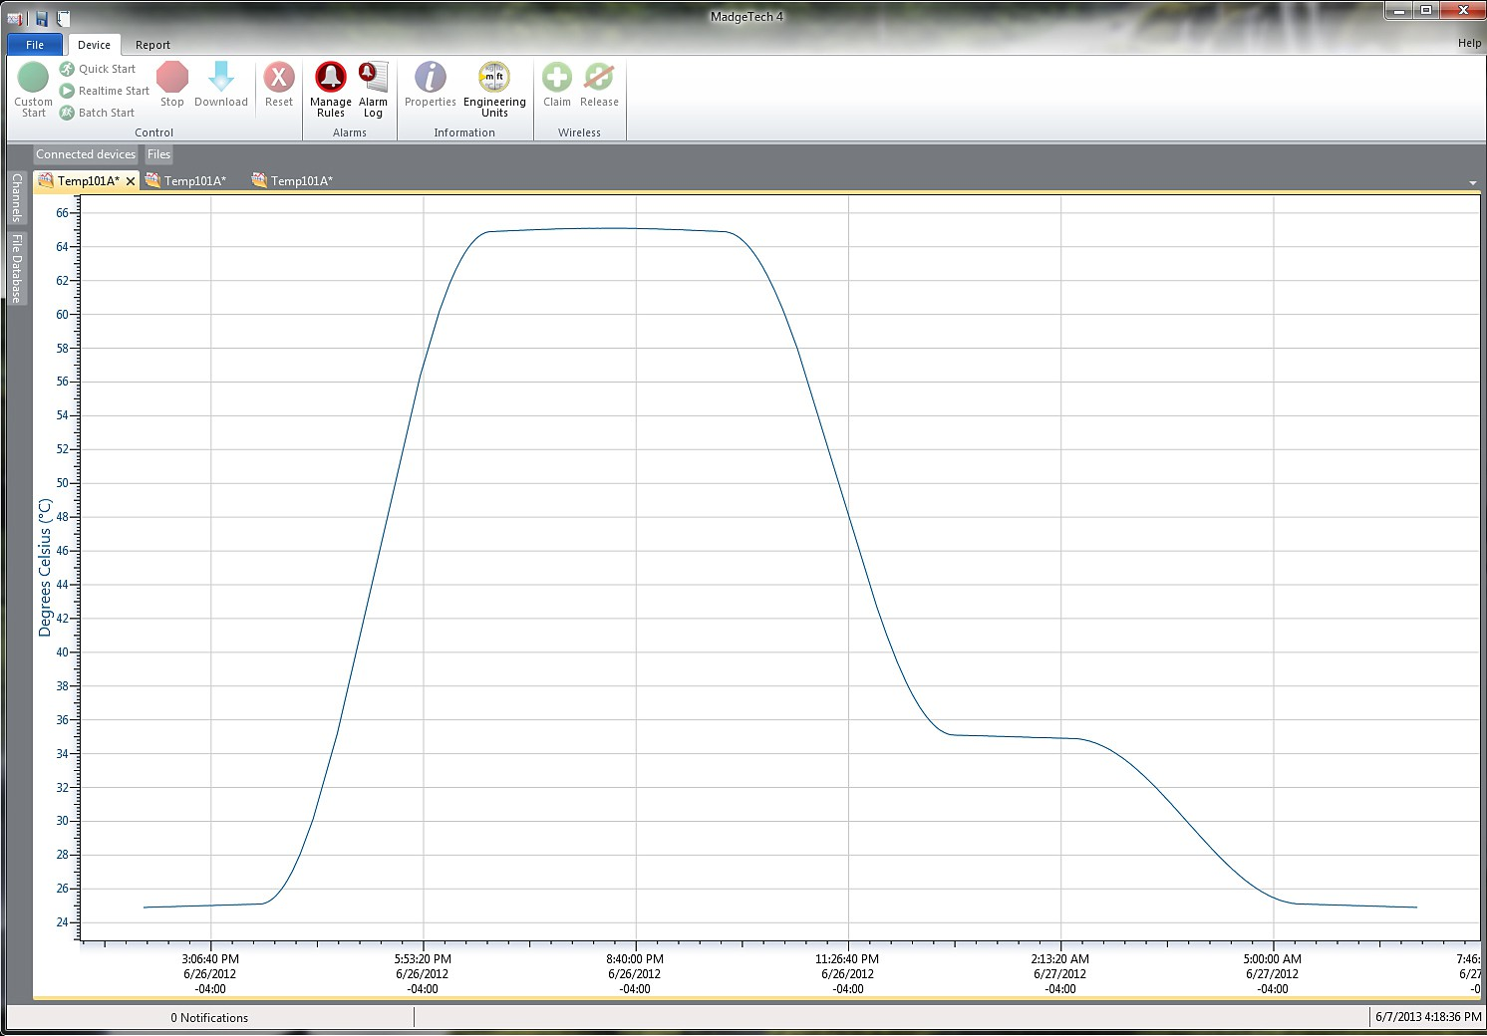

P

导出到Excel

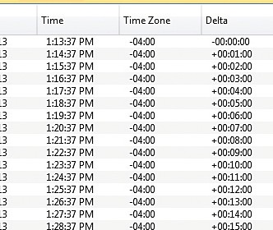

* 最低限度的长期维护
* 长期实地部署

# 应用

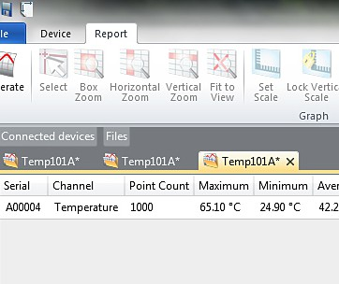

* 冷链
* 冰箱和冰柜监控
* 疫苗监测
* 仓库地图

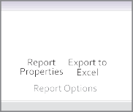

* HVAC
* 通用温度记录
  + 多图叠加
  + 统计
  + 数字校准
  + 放大/缩小

图表视图

* + - 平均动力学温度
    - 全时区支持
    - 数据注释
    - 最小值/最大值/ 均线

表格数据视图

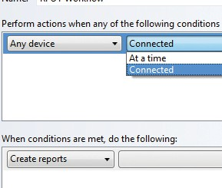

* + 致死率方程（F0，PU）

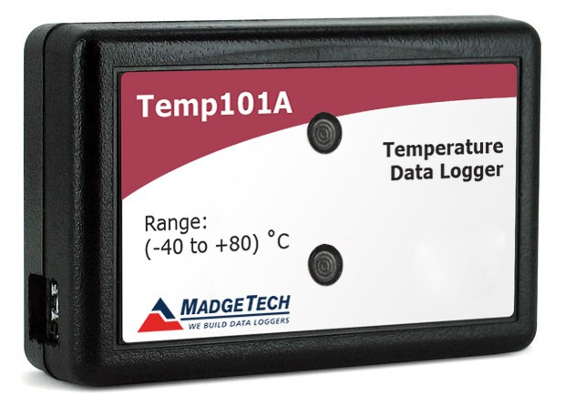

Temp 101A

温度数据记录仪

* 摘要视图

自动化

规格

Temp 101A

规格如有变更，恕不另行通知。适用特定的保修补救限制。 致电（603）456-2011或访问**madgetech.com**了解详情。

|  |  |
| --- | --- |
| 温度 | |
| 温度传感器 | 精密RTD元件 |
| 温度范围 | -40 °C至+80 °C（-40 °F至+176°F） |
| 温度分辨率 | 0.01温度（°C） |
| 校准精度 | ±0.5 °C（±0.9 °F）从-5 °C至+55 °C（+23 °F至+131°F）  ±1.0 °C（±1.8 °F），从-40 °C至-5.01 °C（-40 °F至+22.9°F）  和+55.01 °C至+80 °C（+131.01 °F至+176°F） |

|  |  |
| --- | --- |
| 一般 | |
| 启动模式 | 立即开始  延迟启动长达18个月多次重复启动/停止 |
| 停止模式 | 通过软件手动计时（具体日期和时间） |
| 多重启动/停止模式 | 多次启动和停止设备，无需下载数据或与PC通信 |
| 实时记录 | 可与PC机配合使用，实时监控和记录数据 |
| 密码保护 | 可将可选密码编程到设备中，以限制对配置选项的访问。可以在没有密码的情况下读取数据。 |
| 存储器 | 2，095，104个读数;软件可配置内存回绕  419，020读数在多个启动/停止模式 |
| 环绕 | 是的 |
| 阅读率 | 每秒1次读数，最多每24小时 |
| 报警 | 可编程的上限和下限;当温度达到或超过设定限值时，报警被激活 |
| 个led | 2个状态LED |
| 校准 | 通过软件进行数字校准 |
| 校准日期 | 在设备内自动记录 |
| 电池类型 | 包括3.6V锂电池;用户可更换 |
| 电池寿命 | 15分钟阅读速率下的典型寿命为10年 |
| 数据格式 | 日期和时间戳°C、K、°F或°R |
| 时间精度 | ±1分钟/月，25°C（77°F）（独立模式） |
| 计算机接口 | USB（需要接口电缆）; 115，200波特 |
| 操作系统兼容性 | Windows XP SP3或更高版本 |
| 软件兼容性 | 标准软件版本2.03.06或更新版本安全软件版本4.1.3.0或更新版本 |
| 操作环境 | -40 °C至+80 °C（-40 °F至+176°F）  0% RH至95% RH无冷凝 |
| 尺寸 | 1.4英寸x 2.1英寸x 0.6英寸（35 mm x 54 mm x 15mm） |
| 重量 | 0.8盎司（24克） |
| 材料 | 聚碳酸 |
| 批准 | CE |

电池损坏：火灾、爆炸和严重烧伤危险。请勿再充电、分解、加热至100 °C（212 °F）以上、焚烧、压碎或将内容物暴露于水中。

订购信息

|  |  |  |
| --- | --- | --- |
| Temp101A | PN 901678-00 | 温度数据记录仪 |
| IFC 200 | PN 900298-00 | USB接口电缆 |
| LTC-7PN | PN 900352-00 | Temp101A的更换 |

**■Tel:+86 755-8420 0058 ■Fax:+86 755-2822 5583 ■E-mail:sales@eofirm.com ■http://www.eofirm.com**